INSTITUTO FEDERAL DE EDUCAÇÃO, CIÊNCIA E TECNOLOGIA DO NORTE DE MINAS GERAIS – CAMPUS JANUÁRIA

TECNOLOGIA EM ANÁLISE E DESENVOLVIMENTO DE SISTEMAS

VICTOR FELIPE DOS REIS OLIVEIRA, THAÍS BARBOSA

PROPOSTA DE ESPECIFICAÇÃO DE SOFTWARE

JANUÁRIA - MG
2016

INSTITUTO FEDERAL DE EDUCAÇÃO, CIÊNCIA E TECNOLOGIA DO NORTE DE MINAS GERAIS – CAMPUS JANUÁRIA

VICTOR FELIPE DOS REIS OLIVEIRA, THAÍS BARBOSA

Proposta de Especificação de Software para obtenção de nota parcial da disciplina de Desenvolvimento de Sistemas Corporativos ministrada pelo professor Petrônio Cândido do Curso Tecnologia em Análise e Desenvolvimento de Sistemas do Instituto Federal de Educação Ciências e Tecnologia do Norte de Minas Gerais - IFNMG - Campus Januária.

JANUÁRIA - MG
2016
Índice
1. Mini-Mundo 3
2. Diagrama de Sistema (ou de contexto) 5
3. Diagrama de Caso de Uso de 2º nível 5
3.1. Funcionalidade 01 – Gerenciar Funcionários 5
3.2. Funcionalidade 02 – Gerenciar Fornecedores 5
3.3. Funcionalidade 03 – Efetuar Compras 6
3.4. Funcionalidade 04 – Gerenciar Veículos 7
3.5. Funcionalidade 05 - Gerenciar Usuários 7
3.6. Funcionalidade 06 – Gerenciar Produtos 9
3.7. Funcionalidade 07 - Efetuar Vendas 10
3.8. Funcionalidade 08 – Gerenciar Clientes 11
3.9. Funcionalidade 09 - Realizar Entrega 11
3.10. Funcionalidade 10 – Gerenciar Estoque 12
4. Descrição de Caso de Uso do 3º Nível 12
4.1. Funcionalidade 01 (Gerenciar Funcionários) 12
4.1.1. Cadastrar Funcionário 12
4.1.3. Editar Funcionário 14
4.1.4. Consultar Funcionário 14
4.2. Funcionalidade 02 (Gerenciar Fornecedores) 15
4.2.1. Cadastrar Fornecedor 15
4.2.2. Excluir Fornecedor 16
4.2.3. Editar Fornecedor 17
4.2.4. Consultar Fornecedor 17
4.3. Funcionalidade 04(Gerenciar Veículos) 18
4.3.1. Cadastrar Veículo 18
4.3.2. Excluir Veículo 19
4.3.3. Editar Veículo 20
4.3.4. Consultar Veículo 20
4.4. Funcionalidade 08 (Gerenciar Clientes) 21
4.4.1. Cadastrar Cliente 21
4.4.2. Excluir Cliente 22
4.4.3. Editar Cliente 23
4.4.4. Consultar Cliente 23

1. Mini-Mundo
Na loja de materiais para construção ConstruCosta, localizada na Av. Arnaldo Cunha, n° 843 situado na cidade de São Francisco no estado de MG, as vendas são efetuadas da seguinte maneira: os clientes selecionam os produtos que necessitam, auxiliados por um funcionário, e leva-os até o caixa para que o atendente possa efetuar a venda. O atendente, juntamente com o cliente, confere os produtos selecionados e realiza um somatório total da venda, posteriormente, indaga o cliente sobre a forma de pagamento, sendo esta à vista ou à prazo.
Se o cliente optar pelo pagamento à vista, o atendente recebe o respectivo valor e conclui a venda, caso contrário, o atendente solicita ao cliente os seus dados pessoais como nome, CPF, endereço, telefone, entre outros, e, por conseguinte o funcionário pede para que o comprador assine a nota da respectiva venda.
Após finalizada a venda, o atendente pergunta ao cliente se os produtos adquiridos deverão ser entregues, caso não seja, os mesmos são entregues instataneamente ao comprador. Em caso afirmativo, ele confirma o endereço aonde serão deixados os materiais de construção, logo em seguida, o atendente informa ao entregador a relação dos produtos e o mesmo realiza a entrega. No ato da entrega, o receptor dos materiais assina uma nota confirmando o recebimento dos produtos comprados finalizando o ciclo da venda.

2. Diagrama de Sistema (ou de contexto)
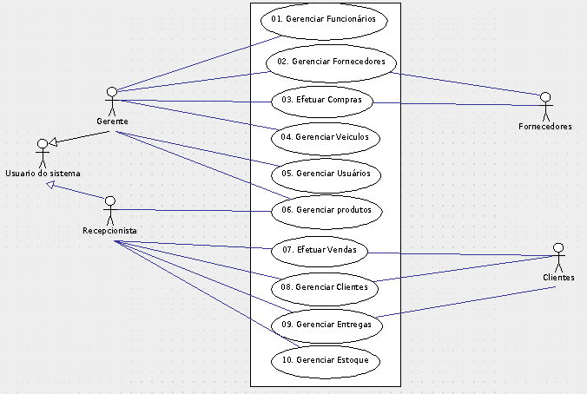

3. Diagrama de Caso de Uso de 2º nível

3.1. Funcionalidade 01 – Gerenciar Funcionários

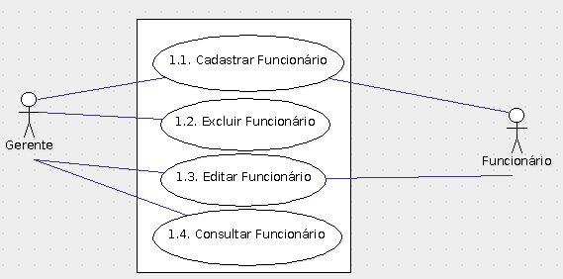

3.2. Funcionalidade 02 – Gerenciar Fornecedores

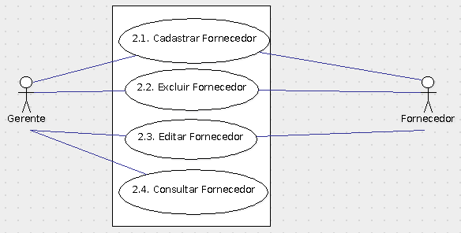

3.3. Funcionalidade 03 – Efetuar Compras
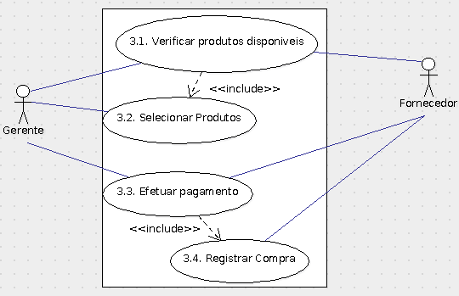

3.4. Funcionalidade 04 – Gerenciar Veículos

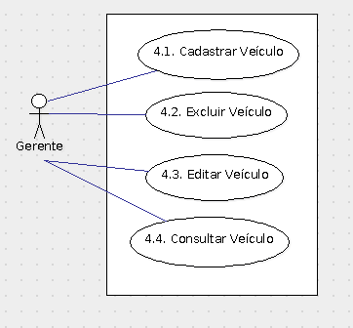

3.5. Funcionalidade 05 - Gerenciar Usuários

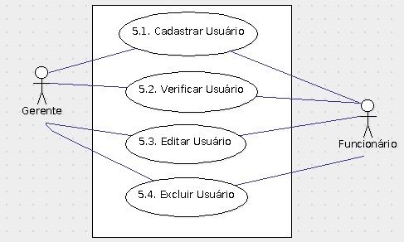

3.6. Funcionalidade 06 – Gerenciar Produtos
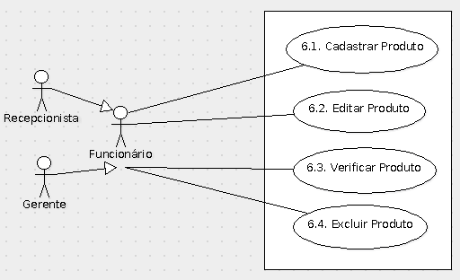

3.7. Funcionalidade 07 - Efetuar Vendas
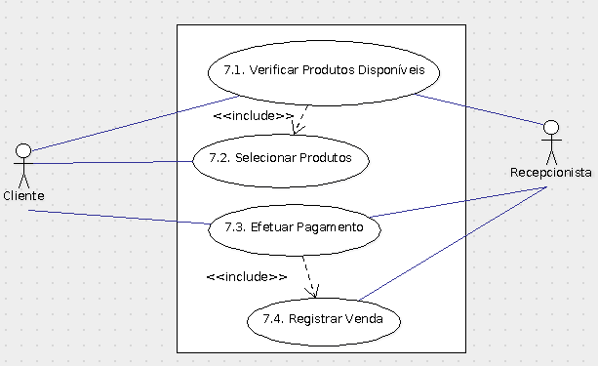

3.8. Funcionalidade 08 – Gerenciar Clientes
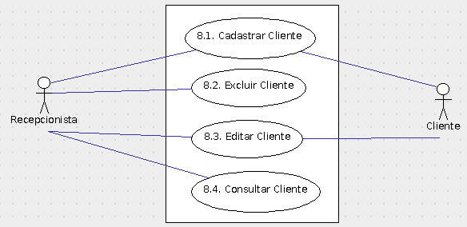

3.9. Funcionalidade 09 - Realizar Entrega
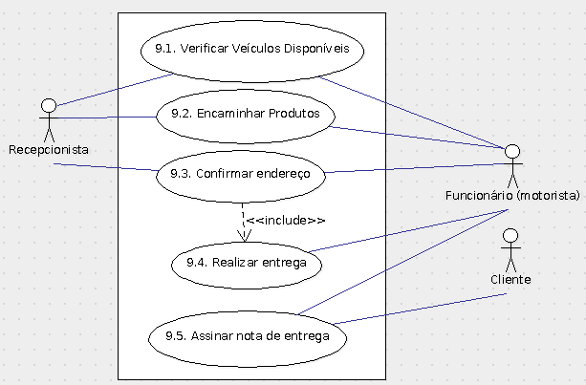

3.10. Funcionalidade 10 – Gerenciar Estoque
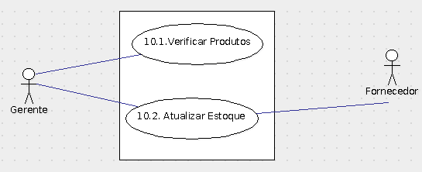

4. Descrição de Caso de Uso do 3º Nível

4.1. Funcionalidade 01 (Gerenciar Funcionários)

4.1.1. Cadastrar Funcionário
Caso de uso | Cadastrar Funcionário
Atores Envolvidos | Usuário e Funcionário
Pré-Condições | PR1- O usuário deve estar na tela Gerenciar Funcionários.
Fluxo Principal | FP1- O usuário clica no botão Novo Funcionário;  FP2- O usuário deverá preencher os campos no formulário (nome, CPF, RG, carteira de trabalho, sexo, data Nascimento, telefone, função, habilitação e endereço (Rua/av., Número, Bairro, Complemento, Cidade))[RN2]  FP3- O usuário clica no botão Salvar; [RN1]  FP4- O sistema verifica na base de dados se já não há um funcionário cadastrado com o mesmo CPF;
Fluxos Alternativos | AF1- Se o funcionário já estiver cadastrado será exibida a mensagem: “Funcionário já existe!”  AF2- Caso o usuário informe um número de CPF inferior há 11 dígitos será exibida a mensagem: “CPF inválido!”
Regras de Negócio | RN1- O botão Salvar só ficará ativado após serem preenchidos os campos nome, senha, CPF, RG, carteira de trabalho e telefone.  RN2- O CPF deve conter 11 dígitos.
Pós-Condições | O funcionário estará cadastrado.
Casos de uso Dependentes | UC 1.2, UC1.3, UC 1.4

4.1.2. Excluir Funcionário
Caso de uso | Excluir Funcionário
Atores Envolvidos | Usuário
Pré-Condições | PR1- O usuário deve estar na tela Gerenciar Funcionários;  PR2- O funcionário deve estar cadastrado no sistema;
Fluxo Principal | FP1- O usuário seleciona um dos itens (funcionário) da lista Funcionários cadastrados;  FP2- O usuário clica no botão Excluir; [RN1]  FP4- Após o usuário clicar no botão Excluir será exibida a mensagem “Tem certeza que deseja excluir o funcionário (nome do funcionário)? ”  FP5- O usuário clica no botão Sim, o funcionário é excluído e retorna a tela Gerenciar Funcionários. [AF1]
Fluxos Alternativos | AF1- Se o usuário clicar no botão Não, a solicitação é cancelada e retorna a tela Gerenciar Funcionários;
Regras de Negócio | RN1- O botão Excluir só ficará ativado após ser selecionado um item “funcionário” da lista de Funcionários Cadastrados;
Pós-Condições | O funcionário estará excluído
Casos de uso Dependentes | Não se aplica

4.1.3. Editar Funcionário
Caso de uso | Editar Funcionário
Atores Envolvidos | Usuário e Funcionário
Pré-Condições | PR1- O usuário deve estar na tela Gerenciar Funcionários;  PR2- O funcionário deve estar cadastrado no sistema;
Fluxo Principal | FP1- O usuário seleciona um dos itens (funcionário) da lista Funcionários cadastrados;  FP2- O usuário clica no botão Alterar; [RN1]  FP3- Após o usuário clicar no botão Alterar será exibida a mensagem “Tem certeza que deseja editar o funcionário (nome do funcionário)?”  FP4- O usuário clica no botão Sim e é redirecionado para tela de cadastro onde todos os campos já estarão preenchidos; [AF1]  FP5- O usuário altera os dados que ele deseja e clica no botão Salvar;
Fluxos Alternativos | AF1- Se o usuário clicar no botão Não, a solicitação é cancelada e retorna a tela Gerenciar Funcionários;
Regras de Negócio | RN1- O botão Alterar só ficará ativado após ser selecionado um item (funcionário) da lista de Funcionários Cadastrados;
Pós-Condições | O funcionário estará alterado.
Casos de uso Dependentes | Não se aplica

4.1.4. Consultar Funcionário
Caso de uso | Consultar Funcionários
Atores Envolvidos | Usuário
Pré-Condições | PR1- O usuário deve estar na tela Gerenciar Funcionários;  PR2- O funcionário deve estar cadastrado no sistema;
Fluxo Principal | FP1- O usuário seleciona um dos itens (funcionário) da lista Funcionários cadastrados;  FP2- O usuário clica 2 vezes no item (funcionário) selecionado;  FP3- Após o usuário clicar 2 vezes no item (funcionário) selecionado será exibida na tela todos os dados do funcionário .  FP4- O usuário clica no botão fechar e retorna para a tela Gerenciar Funcionários.
Fluxos Alternativos | Não se aplica
Regras de Negócio | Não se aplica
Pós-Condições | Serão exibidos os dados do funcionário
Casos de uso Dependentes | Não se aplica

4.2. Funcionalidade 02 (Gerenciar Fornecedores)

4.2.1. Cadastrar Fornecedor
Caso de uso | Cadastrar Fornecedor
Atores Envolvidos | Usuário e Fornecedor
Pré-Condições | PR1- O usuário deve estar na tela Gerenciar Fornecedores.
Fluxo Principal | FP1- O usuário clica no botão Novo Fornecedor;  FP2- O usuário deverá preencher os campos no formulário (nome, CNPJ, telefone, Email, endereço (Rua/av., Número, Bairro, Complemento, Cidade)) [RN2]  FP3- O usuário clica no botão Salvar; [RN1]  FP4- O sistema verifica na base de dados se já não há um fornecedor cadastrado com o mesmo CNPJ;
Fluxos Alternativos | AF1- Se o fornecedor já estiver cadastrado será exibida a mensagem: “Fornecedor já existe!”  AF2- Caso o usuário informe um número de CNPJ inferior há 14 dígitos será exibida a mensagem: “CNPJ inválido!”
Regras de Negócio | RN1- O botão Salvar só ficará ativado após serem preenchidos os campos nome, CNPJ e telefone.  RN2- O CNPJ deve conter 14 dígitos.
Pós-Condições | O fornecedor estará cadastrado.
Casos de uso Dependentes | UC 1.2, UC1.3, UC 1.4

4.2.2. Excluir Fornecedor
Caso de uso | Excluir Fornecedor
Atores Envolvidos | Usuário e Fornecedor
Pré-Condições | PR1- O usuário deve estar na tela Gerenciar Fornecedores;  PR2- O fornecedor deve estar cadastrado no sistema;
Fluxo Principal | FP1- O usuário seleciona um dos itens (fornecedor) da lista Fornecedores cadastrados;  FP2- O usuário clica no botão Excluir; [RN1]  FP3- Após o usuário clicar no botão Excluir será exibida a mensagem “Tem certeza que deseja excluir o fornecedor (nome do fornecedor)? ”  FP4- O usuário clica no botão Sim e o fornecedor é excluído e retorna a tela Gerenciar Fornecedores. [AF1]
Fluxos Alternativos | AF1- Se o usuário clicar no botão Não, a solicitação é cancelada e retorna a tela Gerenciar Fornecedores;
Regras de Negócio | RN1- O botão Excluir só ficará ativado após ser selecionado um item “fornecedor” da lista de Fornecedores Cadastrados;
Pós-Condições | O fornecedor estará excluído
Casos de uso Dependentes | Não se aplica

4.2.3. Editar Fornecedor
Caso de uso | Editar Fornecedor
Atores Envolvidos | Usuário e Fornecedor
Pré-Condições | PR1- O usuário deve estar na tela Gerenciar Fornecedores;  PR2- O fornecedor deve estar cadastrado no sistema;
Fluxo Principal | FP1- O usuário seleciona um dos itens (fornecedor) da lista Fornecedores cadastrados;  FP2- O usuário clica no botão Alterar; [RN1]  FP3- Após o usuário clicar no botão Alterar será exibida a mensagem “Tem certeza que deseja editar o fornecedor (nome do fornecedor)?”  FP4- O usuário clica no botão Sim e é redirecionado para tela de cadastro onde todos os campos já estarão preenchidos; [AF1]  FP5- O usuário altera os dados que ele deseja e clica no botão Salvar;
Fluxos Alternativos | AF1- Se o usuário clicar no botão Não, a solicitação é cancelada e retorna a tela Gerenciar Fornecedores;
Regras de Negócio | RN1- O botão Alterar só ficará ativado após ser selecionado um item (fornecedor) da lista de Fornecedores Cadastrados;
Pós-Condições | O fornecedor estará alterado.
Casos de uso Dependentes | Não se aplica

4.2.4. Consultar Fornecedor
Caso de uso | Consultar Fornecedor
Atores Envolvidos | Usuário
Pré-Condições | PR1- O usuário deve estar na tela Gerenciar Fornecedores;  PR2- O fornecedor deve estar cadastrado no sistema;
Fluxo Principal | FP1- O usuário seleciona um dos itens (fornecedor) da lista Fornecedores cadastrados;  FP2- O usuário clica 2 vezes no item (fornecedor) selecionado;  FP3- Após o usuário clicar 2 vezes no item (fornecedor) selecionado será exibida na tela todos os dados do fornecedor.  FP4- O usuário clica no botão fechar e retorna para a tela Gerenciar Fornecedores.
Fluxos Alternativos | Não se aplica
Regras de Negócio | Não se aplica
Pós-Condições | Serão exibidos os dados do fornecedor
Casos de uso Dependentes | Não se aplica

4.3. Funcionalidade 04(Gerenciar Veículos)

4.3.1. Cadastrar Veículo
Caso de uso | Cadastrar Veículo
Atores Envolvidos | Usuário
Pré-Condições | PR1- O usuário deve estar na tela Gerenciar Veículos.
Fluxo Principal | FP1- O usuário clica no botão Novo Veículo;  FP2- O usuário deverá preencher os campos no formulário (tipo, combustível, marca, modelo, placa, ano, observações);[RN2]  FP3- O usuário clica no botão Salvar; [RN1]  FP4- O sistema verifica na base de dados se já não há um veículo cadastrado com a mesma placa;
Fluxos Alternativos | AF1- Se o veículo já estiver cadastrado será exibida a mensagem: “veículo já existe!”  AF2- Caso o usuário informe um número de placa inferior há 7 dígitos será exibida a mensagem: “placa inválida!”
Regras de Negócio | RN1- O botão Salvar só ficará ativado após serem preenchidos todos os campos exceto observações.  RN2- A placa deve conter 7 dígitos.
Pós-Condições | O veículo estará cadastrado;
Casos de uso Dependentes | UC 1.2, UC1.3, UC 1.4

4.3.2. Excluir Veículo
Caso de uso | Excluir Veículo
Atores Envolvidos | Usuário
Pré-Condições | PR1- O usuário deve estar na tela Gerenciar Veículos;  PR2- O veículo deve estar cadastrado no sistema;
Fluxo Principal | FP1- O usuário seleciona um dos itens “veículos” da lista Veículos cadastrados;  FP2- O usuário clica no botão Excluir; [RN1]  FP3- Após o usuário clicar no botão Excluir será exibida a mensagem “ Tem certeza que deseja excluir este veículo? ”  FP4- O usuário clica no botão Sim e o veículo é excluido e retorna para tela Gerenciar Veículos.[AF1]
Fluxos Alternativos | AF1- Se o usuário clicar no botão Não, a solicitação é cancelada e retorna a tela Gerenciar Veículos;
Regras de Negócio | RN1- O botão Excluir só ficará ativado após ser selecionado um item “veículo” da lista de Veículos Cadastrados;
Pós-Condições | O veículo estará excluído
Casos de uso Dependentes | Não se aplica

4.3.3. Editar Veículo
Caso de uso | Editar Veículos
Atores Envolvidos | Usuário
Pré-Condições | PR1- O usuário deve estar na tela Gerenciar Veículos;  PR2- O veículo deve estar cadastrado no sistema;
Fluxo Principal | FP1- O usuário seleciona um dos itens “veículo” da lista Veículos cadastrados;  FP2- O usuário clica no botão Alterar;[RN1]  FP3- Após o usuário clicar no botão Alterar será exibida a mensagem “Tem certeza que deseja editar este veículo?”  FP4- O usuário clica no botão Sim e é redirecionado para tela de cadastro onde todos os campos já estarão preenchidos; [AF1]  FP5- O usuário altera os dados que ele deseja e clica no botão Salvar;
Fluxos Alternativos | AF1- Se o usuário clicar no botão Não, a solicitação é cancelada e retorna a tela Gerenciar Veículos;
Regras de Negócio | RN1- O botão Alterar só ficará ativado após ser selecionado um item “veículo” da lista de Veículos Cadastrados;
Pós-Condições | O veículo estará alterado.
Casos de uso Dependentes | Não se aplica

4.3.4. Consultar Veículo
Caso de uso | Consultar Veículo
Atores Envolvidos | Usuário
Pré-Condições | PR1- O usuário deve estar na tela Gerenciar Veículos;  PR2- O veículo deve estar cadastrado no sistema;
Fluxo Principal | FP1- O usuário seleciona um dos itens “veículo” da lista Veículos cadastrados;  FP2- O usuário clica 2 vezes no item “veículo” selecionado;  FP3- Após o usuário clicar 2 vezes no item “veículo” selecionado será exibida na tela todos os dados do veículo;  FP4- O usuário clica no botão fechar e retorna para a tela Gerenciar Veículos.
Fluxos Alternativos | Não se aplica
Regras de Negócio | Não se aplica
Pós-Condições | Serão exibidos os dados do funcionário
Casos de uso Dependentes | Não se aplica

4.4. Funcionalidade 08 (Gerenciar Clientes)

4.4.1. Cadastrar Cliente
Caso de uso | Cadastrar Cliente
Atores Envolvidos | Usuário e Cliente
Pré-Condições | PR1- O usuário deve estar na tela Gerenciar Clientes.
Fluxo Principal | FP1- O usuário clica no botão Novo Cliente;  FP2- O usuário deverá preencher os campos no formulário(nome, CPF, telefone, sexo, data nascimento, endereço (Rua/av., Número, Bairro, Complemento, Cidade)) [RN2]  FP3- O usuário clica no botão Salvar; [RN1]  FP4- O sistema verifica na base de dados se já não há um cliente cadastrado com o mesmo CPF;
Fluxos Alternativos | AF1- Se o cliente já estiver cadastrado será exibida a mensagem: “Cliente já existe!”  AF2- Caso o usuário informe um número de CPF inferior há 11 dígitos será exibida a mensagem: “CPF inválido!”
Regras de Negócio | RN1- O botão Salvar só ficará ativado após serem preenchidos todos os campos  RN2- O CPF deve conter 11 dígitos.
Pós-Condições | O cliente estará cadastrado.
Casos de uso Dependentes | UC 1.2, UC1.3, UC 1.4

4.4.2. Excluir Cliente
Caso de uso | Excluir Cliente
Atores Envolvidos | Usuário
Pré-Condições | PR1- O usuário deve estar na tela Gerenciar Clientes;  PR2- O cliente deve estar cadastrado no sistema;
Fluxo Principal | FP1- O usuário seleciona um dos itens (cliente) da lista Clientes cadastrados;  FP2- O usuário clica no botão Excluir;[RN1]  FP3- Após o usuário clicar no botão Excluir será exibida a mensagem “ Tem certeza que deseja excluir este cliente? ”  FP4- O usuário clica no botão Sim e o cliente é excluído e retorna a tela Gerenciar Clientes.[AF1]
Fluxos Alternativos | AF1- Se o usuário clicar no botão Não, a solicitação é cancelada e retorna a tela Gerenciar Clientes;
Regras de Negócio | RN1- O botão Excluir só ficará ativado após ser selecionado um item “cliente” da lista de Clientes Cadastrados;
Pós-Condições | O cliente estará excluído
Casos de uso Dependentes | Não se aplica

4.4.3. Editar Cliente
Caso de uso | Editar Clientes
Atores Envolvidos | Usuário e Cliente
Pré-Condições | PR1- O usuário deve estar na tela Gerenciar Clientes;  PR2- O clientes deve estar cadastrado no sistema;
Fluxo Principal | FP1- O usuário seleciona um dos itens (clientes) da lista Clientes cadastrados;  FP2- O usuário clica no botão Alterar; [RN1]  FP3- Após o usuário clicar no botão Alterar será exibida a mensagem “Tem certeza que deseja editar este cliente?”  FP4- O usuário clica no botão Sim e é redirecionado para tela de cadastro onde todos os campos já estarão preenchidos; [AF1]  FP6- O usuário altera os dados que ele deseja e clica no botão Salvar;
Fluxos Alternativos | AF1- Se o usuário clicar no botão Não, a solicitação é cancelada e retorna a tela Gerenciar Clientes;
Regras de Negócio | RN1- O botão Alterar só ficará ativado após ser selecionado um item “cliente” da lista de Clientes Cadastrados;
Pós-Condições | O cliente estará alterado.
Casos de uso Dependentes | Não se aplica

4.4.4. Consultar Cliente
Caso de uso | Consultar Cliente
Atores Envolvidos | Usuário
Pré-Condições | PR1- O usuário deve estar na tela Gerenciar Clientes;  PR2- O cliente deve estar cadastrado no sistema;
Fluxo Principal | FP1- O usuário seleciona um dos itens “cliente” da lista Clientes Cadastrados;  FP2- O usuário clica 2 vezes no item “cliente”selecionado;  FP3- Após o usuário clicar 2 vezes no item “cliente” selecionado será exibida na tela todos os dados do cliente.  FP4- O usuário clica no botão fechar e retorna para a tela Gerenciar clientes.
Fluxos Alternativos | Não se aplica
Regras de Negócio | Não se aplica
Pós-Condições | Serão exibidos os dados do cliente
Casos de uso Dependentes | Não se aplica

Funcionalidade 06: Gerenciar Produtos

4.1.1. Cadastrar Produto
Caso de uso | Cadastrar Produto
Atores Envolvidos | Usuário
Pré-Condições | PR1- O usuário deve estar na tela Gerenciar Produtos.
Fluxo Principal | FP1- O usuário clica no botão Novo Produto;  FP2- O usuário deverá preencher os campos no formulário (descrição, código, preço unitário e categoria )  FP3- O usuário clica no botão Salvar; [RN1]  FP4- O sistema verifica na base de dados se já não há um produto cadastrado com o mesmo código;
Fluxos Alternativos | AF1- Se o produto já estiver cadastrado será exibida a mensagem: “Produto já existe!”
Regras de Negócio | RN1- O botão Salvar só ficará ativado após serem preenchidos os campos código e preço unitário.
Pós-Condições | O produto estará cadastrado.
Casos de uso Dependentes | UC 6.2, UC6.3, UC 6.4

4.1.2. Excluir Produto
Caso de uso | Excluir Produto
Atores Envolvidos | Usuário
Pré-Condições | PR1- O usuário deve estar na tela Gerenciar Produtos;  PR2- O produto deve estar cadastrado no sistema;
Fluxo Principal | FP1- O usuário seleciona um dos itens (produto) da lista Produtos Cadastrados;  FP2- O usuário clica no botão Excluir; [RN1]  FP4- Após o usuário clicar no botão Excluir será exibida a mensagem “Tem certeza que deseja excluir este produto? ”  FP5- O usuário clica no botão Sim, o funcionário é excluído e retorna a tela Gerenciar Produtos [AF1]
Fluxos Alternativos | AF1- Se o usuário clicar no botão Não, a solicitação é cancelada e retorna a tela Gerenciar Produtos;
Regras de Negócio | RN1- O botão Excluir só ficará ativado após ser selecionado um item “produto” da lista de Produtos Cadastrados;
Pós-Condições | O produto estará excluído
Casos de uso Dependentes | Não se aplica

4.1.3. Editar Produto
Caso de uso | Editar Produto
Atores Envolvidos | Usuário
Pré-Condições | PR1- O usuário deve estar na tela Gerenciar Produtos;  PR2- O produto deve estar cadastrado no sistema;
Fluxo Principal | FP1- O usuário seleciona um dos itens (produto) da lista Produtos Cadastrados;  FP2- O usuário clica no botão Alterar; [RN1]  FP3- Após o usuário clicar no botão Alterar será exibida a mensagem “Tem certeza que deseja editar este produto?”  FP4- O usuário clica no botão Sim e é redirecionado para tela de cadastro onde todos os campos já estarão preenchidos; [AF1]  FP5- O usuário altera os dados que ele deseja e clica no botão Salvar;
Fluxos Alternativos | AF1- Se o usuário clicar no botão Não, a solicitação é cancelada e retorna a tela Gerenciar Produtoss;
Regras de Negócio | RN1- O botão Alterar só ficará ativado após ser selecionado um item (produto) da lista de Produtos Cadastrados;
Pós-Condições | O produto estará alterado.
Casos de uso Dependentes | Não se aplica

4.1.4. Verificar Produto
Caso de uso | Verificar Produto
Atores Envolvidos | Usuário
Pré-Condições | PR1- O usuário deve estar na tela Gerenciar Produtos;  PR2- O produto deve estar cadastrado no sistema;
Fluxo Principal | FP1- O usuário seleciona um dos itens (produto) da lista Produtos cadastrados;  FP2- O usuário clica 2 vezes no item (produto) selecionado;  FP3- Após o usuário clicar 2 vezes no item (produto) selecionado será exibida na tela todos os dados do funcionário .  FP4- O usuário clica no botão fechar e retorna para a tela Gerenciar Produtos.
Fluxos Alternativos | Não se aplica
Regras de Negócio | Não se aplica
Pós-Condições | Serão exibidos os dados do produto
Casos de uso Dependentes | Não se aplica

Funcionalidade 03: Efetuar Compras

4.1.1. Gerenciar Compras
Caso de uso | Efetuar Compras
Atores Envolvidos | Gerente
Pré-Condições | PR1- O gerente deve estar na tela Gerenciar Compras.
Fluxo Principal | FP1- O gerente seleciona o produto;  FP2- O gerente seleciona a quantidade de produtos.  FP3- O gerente clica no botão Salvar; [RN1]  FP4- O gerente preenche a campo data da compra.  FP5- O gerente clica no botão Encaminhar Pedido.  FP6- Um relatório com os produtos selecionados é gerado.
Fluxos Alternativos | AF1- Se o cliente clicar no botão Cancelar será exibida a mensagem “Tem certeza que deseja cancelar a operação?”  AF2- Caso ele clique em SIM a operação é cancelada.
Regras de Negócio | Não se aplica.
Pós-Condições | O pedido é encaminhado.
Casos de uso Dependentes | Não se aplica.

Funcionalidade 10: Gerenciar Estoque
4.1.2. Verificar Estoque
Caso de uso | Verificar Estoque
Atores Envolvidos | Usuário
Pré-Condições | PR1- O usuário deve estar na tela Gerenciar Estoque;
Fluxo Principal | FP1- O usuário seleciona digita o nome do produto no campo Buscar Produto;  FP2- É exibida na tela todas as informações do produto.
Fluxos Alternativos | AF1- É exibida na tela um relatório com os dados de todos os produtos disponíveis no estoque.
Regras de Negócio | RN1- O nome digitado no campo Buscar Produto deve conter pelo menos 2 caracteres.
Pós-Condições | As informações do produto são exibidas
Casos de uso Dependentes | Não se aplica

